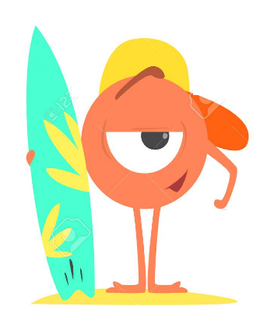
BIENVENIDO SEGUNDO
¡QUÉ LINDO VOLVER A ENCONTRARNOS!
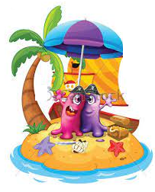
NUESTROS AMIGOS SIGUEN DE VACACIONES…
¡Y NECESITAN NUESTRA AYUDA!

¡VAMOS!

ACTIVIDAD 1
- PARA COMENZAR LO PRIMERO QUE VAMOS A HACER ES BUSCAR UN LUGAR CÓMODO, TENER A MANO LA CARTUCHERA Y LEER LA CONSIGNA DE LA SIGUIENTE ACTIVIDAD:
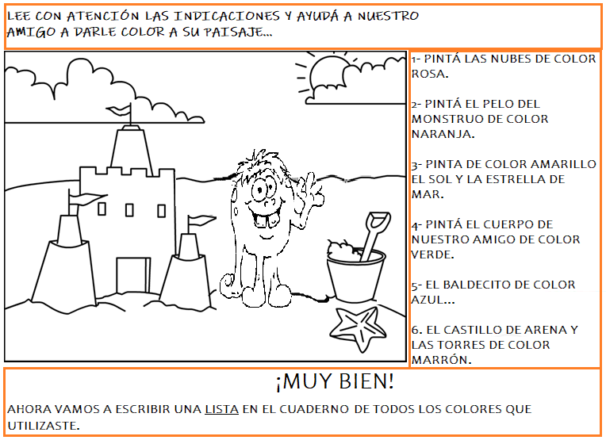
- A CONTINUACIÓN, VAMOS A ESCRIBIR EN EL CUADERNO UNA BREVE HISTORIA SOBRE LA IMAGEN DE NUESTRO AMIGO EN LA PLAYA.

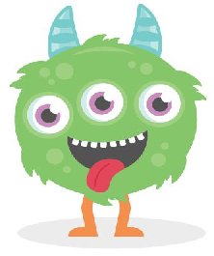

ACTIVIDAD 2
- OBSERVÁ CON ATENCIÓN LAS SIGUIENTES IMÁGENES, LUEGO ESCRIBÍ UNA ORACIÓN CON CADA UNA DE ELLAS.
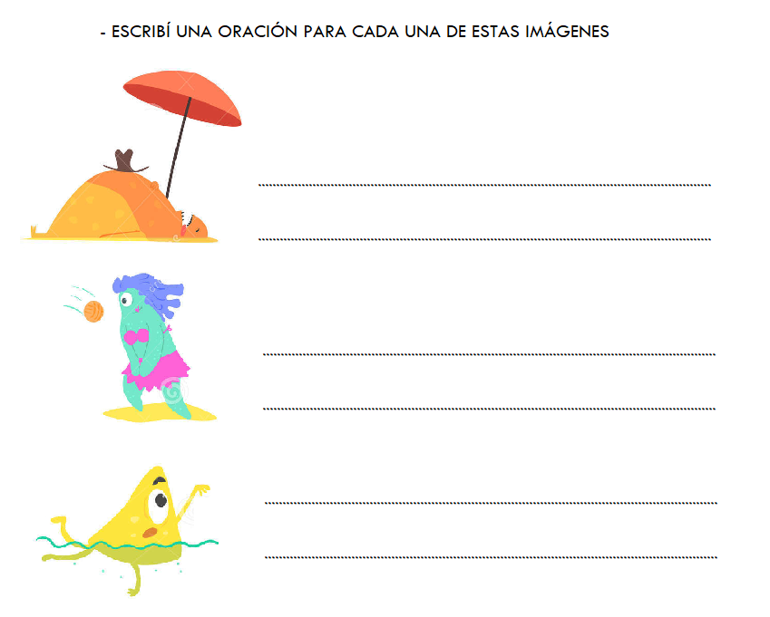

¡ESTOY SEGURA QUE LO VAS A HACER GENIAL!

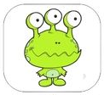

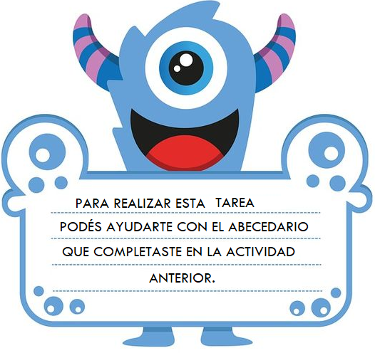
ACTIVIDAD 3
¡A UNIR!

- UNIMOS CON FLECHAS LAS IMÁGENES CON LA PALABRA QUE CORRESPONDA.
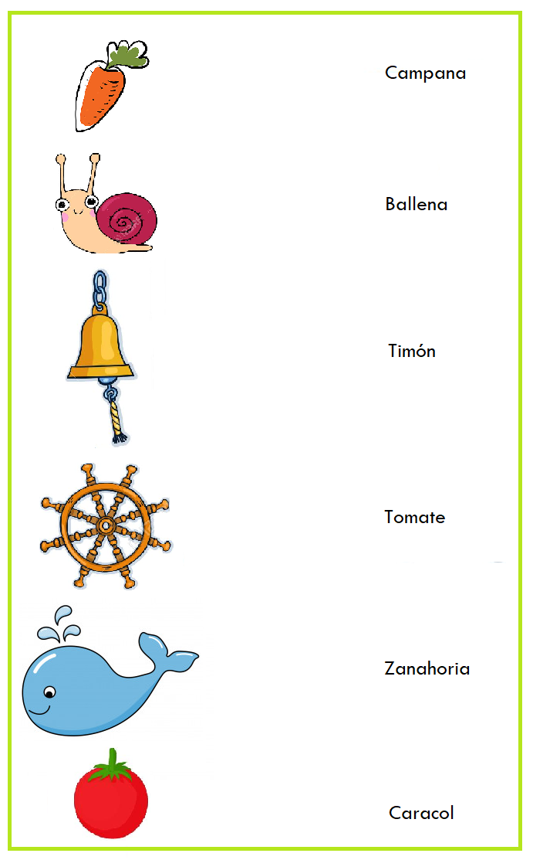
¡¡Excelente!!
- NUESTROS AMIGOS DE TANTO JUGAR EN LA PLAYA ¡SE LE MEZCLARON LAS PALABRAS!
¿LOS AYUDAMOS?
- LEE LAS PALABRAS QUE ESTÁN ESCRITAS DENTRO DE LA IMAGEN, MARCÁ LAS QUE CORRESPONDAN A LA PLAYA CON LÁPIZ COLOR VERDE.
- ESCRIBILAS EN EL CUADERNO Y BUSCÁ UNA PALABRA QUE RIME CON CADA UNA.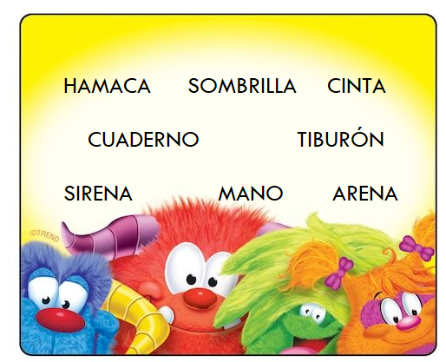

¡¡¡LLEGAMOS AL FINAL!!!
FELICITACIONES
LA SEÑO

